W dniach 1-2 września 2012 w Bydgoszczy w Broadway Bowling & Club odbył się już po raz III Turniej „Senior Cup”.
68 zawodników rywalizowało w III eliminacjach masters w 3 grupach 40+, 50+, 60+.
Zmagania rozpoczęliśmy w sobotę pierwszą eliminacją o godzinie 9:00 na której stawiło się 12 zawodników. Już po pierwszych 6 grach można było zauważyć kto będzie się liczył w grze o miano najlepszego seniora 2012. Pewne prowadzenie objął Adam Martin, który z sumą 1428 (z handc) mógł spokojnie wyczekiwać na zakończenie sobotnich zmagań. Mimo wczesnej pory równie dobrze zagrali Jacek Skorupa (1345 z handc), Janusz Jabłoński (1295 z handc). Jak się okazało cała trójka pewnie awansowała do półfinału 40+, który zaplanowany był na dzień kolejny, tak więc był czas na regeneracje sił. W pierwszej z trzej sobotnich eliminacji oglądać mogliśmy zmagania 4 z 14 seniorek. Niestety tylko dwie Panie - Zulfia Saetgareeva Misztal z sumą 1249 (z handc) i Bożena Pająk z sumą 1200 (z handc) awansowały do półfinałów w swoich grupach. Z udziału w dalszej rywalizacji musieliśmy pożegnać Marzenę Martin (1033 z handc) i Violettę Pawluszak-Spiołek (881 z handc). O dużym szczęściu może mówić Zulfia, która awansowała do półfinału 40+ z 10 miejsca wyprzedzając tylko 3 pinami Jarosława Dąbrowskiego, który debiutował w Turnieju „Senior Cup”. Bożena Pająk ze średnią 200 (z handc) zajęła 10 pozycję w grupie 50+ wyprzedzając tym samym będącego na miejscu 11 Składzień Andrzeja. Tak więc po pierwszej nie zbyt licznej eliminacji Turniej zapowiadał nie lada emocje, a przy tym jak zawsze świetną zabawę wśród zawodników, którzy mieli okazję, aby spotkać się i spędzić wspólnie niezapomniany czas. Po pierwszym starciu przyszedł czas na kolejnych uczestników. Tym razem na godzinę 13:00 wstawiło się 26 graczy. Świeżo po smarowaniu torów rozpoczęliśmy kolejną eliminację i już w pierwszej grze Asajewicz Alex wykręcił wynik 256 (270 z handc). Ostatecznie zakończył eliminacje z sumą 1314 (z handc) co jak się później okazało dało mu 4 pozycję w grupie 50+ , tak więc mieliśmy okazję spotkać się z Alexem również w niedzielę na półfinałach. Najwięcej emocji mogliśmy przeżyć podczas ostatniej gry eliminacyjnej tej grupy zawodników. Gdy już wszyscy spokojnie dążyli do zakończenia swojego udziału w eliminacjach, Danuta Dudko strącała piny jak na zamówienie. Wszyscy wyczekiwali pierwszego PERFECT GAME podczas „III Senior Cup”, jednak w 10 ramce Danusia Strąciła 9 pinów po czym pewnie dobiła i zakończyła grę X co dało jej wynik 279, a wszyscy obecni na kręgielni bili brawo i pozostał nam tylko niedosyt. Szkoda, nie mniej jednak życzymy Danusi w najbliższym czasie poprawienie tego wyniku bez potrzeby dobijania, najlepiej podczas świetnej zabawy na naszej kręgielni. Ostatecznie Danuta Dudko zakończyła granie z sumą (1284 z handc) co dało jej 8 pozycję w swojej grupie 40+. Z drugiej eliminacji do grona półfinalistów awansowali: grupa 40+ (Dudko Danuta – 1284), grupa 50+ (Asajewicz Alex – 1314, Pankau Witold – 1246, Brodowski Roman – 1216, Polanisz Grzegorz – 1211). Sobotni dzień eliminacyjny powoli dobiegał końca, gdyż przed nami pozostawała ostatnia najliczniejsza 30 osobowa grupa. 30 głodnych zwycięstwa w III edycji „Senior Cup” bowlingowców w tym obrońca tytuły z przed roku Mirosław Pająk jak również zwycięzca I edycji „Senior Cup” Olesiński Krzysztof stawili się na torach o godzinie 17:00 i tym samym rozpoczęliśmy III ostatnia rundę eliminacyjną. Przez ponad 3-godzinną rywalizację mieliśmy pokaz prawdziwego profesjonalizmu, który rozpoczął Kazimierz Rybicki grając w pierwszej grze 275. Wyniku Kazimierzowi pozazdrościli Kalinowski Bogusław i Olesiński Krzysztof. W drugiej grze Bogusław zaczynając od 9/ postanowił skończyć z dobijaniem i rzucając 11 - X pod rząd zakończył grę z wynikiem 290. Taki sam wynik w drugiej grze wykręcił Olesiński Krzysztof z tą różnicą, że w pierwszej ramce stracił 8 pinów po czym pozostałe 2 dobił. Perfect Game jak nie było tak nie było, a nam wszystkim pozostawało wyczekiwać na kolejne piękne gry seniorów. Kolejna trzecia gra i kolejne emocje, kolejne piękne wyniki. Tym razem Bentkowski Mariusz zagrał 279, Leszczyński Robert 265, a Kontrymowicz Mieczysław 266. W ostatnich trzech grach również nie zabrakło wysokich rezultatów jednak tego dnia nie doczekaliśmy się 300 pkt. Jak się okazało z III eliminacji do półfinałów awansowało najwięcej zawodników. Z grupy 40 + (Olesiński Krzysztof – 1373, Bentkowski Mariusz – 1340, Kalinowski Bogusław – 1296, Korkowski Ryszard – 1294, Dudko Jacek – 1257), grupa 50+ (Rybicki Kazimierz – 1467, Leszczyński Robert – 1319, Kontrymowicz Mieczysław – 1315, Pająk Mirosław – 1282, Skarupa Andrzej – 1203).
Tak więc kilkanaście minut po godzinie 20:00 było już wiadomo kto zagra w dalszej części „III Senior Cup”. Na zakończenie dnia grupy przedstawiały się następująco:
Grupa 40+
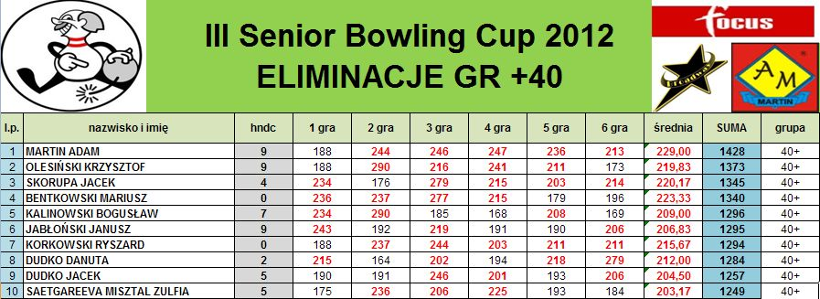
Grupa 50+
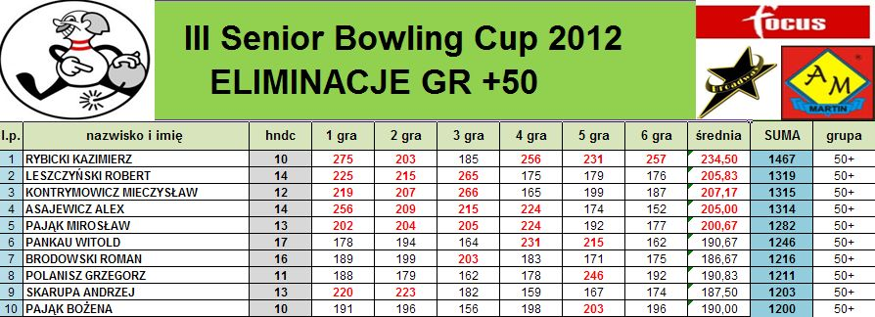
W sobotę 1.09 wieczorem odbył się tradycyjny bankiet połączony z imprezą i super zabawą, a zapowiadało się nieziemsko, gdyż tego wieczoru Broadway organizował „Holidays Never End” na zakończenie wakacji !
W niedzielę od rana rozpoczęły się zmagania półfinałowe. Półfinały rozgrywaliśmy systemem eliminatora, gdzie po pierwszych 3 grach odpadały 2 najsłabsze osoby z grupy 40+ i 2 najsłabsze osoby z grupy 50+. Na starcie nie pojawił się Brodowski Roman, ale był z nami Składzień Andrzej i to on zajął jego miejsce w półfinale ponieważ po eliminacjach zajmował 11 miejsce w swojej grupie. Mimo wczesnej pory widać było kto się wyspał i był pełen energii. Po 3 grach Jacek Dudko osiągnął wynik 770 (z handc) i pewnie awansował do dalszej części półfinału. Niestety z grupy 40+ musieliśmy pożegnać Danutę Dudko i Ryszarda Korkowskiego. W grupie 50+ pewne prowadzenie po 3 grach wywalczył Kazimierz Rybicki z sumą 703 (z handc). Do kolejnej rundy półfinału nie awansował Mieczysław Kontrymowicz i Andrzej Skarupa. Po rozegraniu 3 gier pozostało najlepszych 8 zawodników w każdej grupie. W kolejnej fazie rozgrywaliśmy 2 gry po których odpadało 2 najsłabszych z każdej grupy. Najsłabiej w grupie 40+ zagrała Zulfia z wynikiem 350 (z handc) oraz Janusz Jabłoński 374 (z handc). W grupie 50+ pożegnaliśmy Alexa Asajewicza 351 (z handc) i Witolda Pankau 365 (z handc). Emocje narastały, gdyż pozostało 6 najlepszych, a w kolejnej części rozgrywaliśmy 1 grę po której odpadały 2 osoby. Zostali najlepsi więc trzeba było zagrać wysoko, aby znaleźć się w wielkim finale. Grupa 40+ zaskoczyła chyba wszystkich skoro Bogusław Kalinowski 211 (z handc) i Adam Martin 221 (z handc) nie znaleźli się w wielkim finale. Seniorzy 50+ zagrali słabiej i z wynikiem 189 (z handc) pożegnaliśmy Pająk Bożenę oraz grając 194 ( z handc) odpadł Andrzej Składzień. Wszyscy zawodnicy rozegrali do tej pory 6 gier, a najlepszą 4 czekały pojedynki Round Robin. Do walki o puchary włączyła się grupa 60+, która wcześniej nie rozgrywała półfinałów, gdyż przyszły tylko 4 osoby. Łącznie w finale rozegranych zostało 36 gier, jednak widząc wyniki tych finałów można śmiało powiedzieć, że żaden z zawodników nie błyszczał w tej fazie „III Senior Cup”. Najwyższy wynik wykręcił Krzysztof Olesiński – 222, również najwyższa średnia należała do niego – 207,00. Zwycięzcą grupy 40+ został Krzysztof Olesiński, który wygrał 2 z 3 pojedynków. Na drugim miejscu znalazł się Bentkowski Mariusz, który wyprzedził Jacka Skorupę. Ze średnią 190,33 na 4 pozycji uplasował się Jacek Dudko. W grupie 50+ wygrał Mirosław Pająk z sumą 733 ( z handc), a jego średnia 192 mówi sama za siebie , że nie trzeba było zagrać wysoko, aby wygrywać pojedynki. Na drugim miejscu podium znalazł się Grzegorz Polanisz (702 z handc), a tuż za nim Robert Leszczyński (696 z handc) i Kazimierz Rybicki (654 z handc). Wypoczęci zawodnicy grupy 60+ w końcu mogli stanąć do rywalizacji. Sumy zawodników są dość wysokie ponieważ każdy z nich ma handc 20+. Szans przeciwnikom nie dał Paganin Valter, który wygrał wszystkie 3 pojedynki i z sumą 866 ( z handc) stanął na najwyższym stopniu podium. Na kolejnych miejscach znaleźli się Charęziński Marek (793 z handc), Pobuta Jerzy (740 z handc), Sarnacka Zofia (613 z handc).
Tak oto przedstawiały się wyniki finałów w poszczególnych grupach:
Grupa 40+
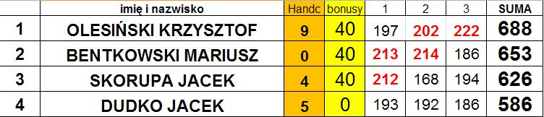
Grupa 50+
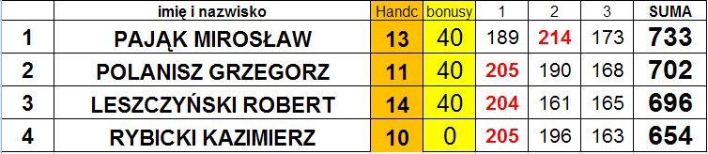
Grupa 60+
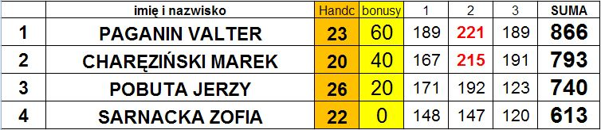
Po uroczystej dekoracji najlepszych w poszczególnych grupach nadszedł czas na najważniejsze – walkę o miano mistrza „III Senior Cup”. Do finału Master awans zapewniła sobie najlepsza 7 z eliminacji oraz zwycięscy poszczególnych grup. Ponieważ Krzysztof Olesiński po eliminacjach zajmował 3 lokatę, a w swojej grupie wygrał więc do finału jako 10 awansował Asajewicz Alex, który po eliminacjach był 8. W między czasie z udziały w wielkim finale zrezygnował Leszczyński Robert, a na jego miejsce wskoczył Kalinowski Bogusław. Finał Master rozgrywaliśmy na zasadzie Round Robin. Za wygranie pojedynku zwycięzca otrzymywał dodatkowo 20 pkt, za remis 10 pkt, za porażkę 0. Mieliśmy okazję obejrzeć 90 gier, ale niestety w tym Turnieju nie doczekaliśmy się PERFECT GAME. Na ostatnie chwile turnieju zmobilizowani obrońcy tytułu szli łeb w łeb, wygrywając pojedynek za pojedynkiem. Więcej sił na końcówkę zachował Mirosław Pająk, który we wszystkich grach przekraczał granicę 200 pkt. , a z sumą 2365 (z handc) oraz 180 pkt bonusu za wygranie wszystkich 9 pojedynków obronił tytuł Seniora i drugi raz z rzędu stanął na najwyższym stopniu podium. Tuż za nim znalazł się zwycięzca I edycji „Senior Cup” Krzysztof Olesiński z sumą 2153 (z handc) i 140 pkt za wygranie 7 pojedynków. Ostatecznie Mirosław pokonał będącego na drugim miejscu Krzysztofa różnicą 212 pkt i nikt nie miał tego wieczora wątpliwości kto jest THE BEST! Na najniższym miejscu podium znalazł się Bogusław Kalinowski, który w ostatniej grze zagrał 277 i tym samym wskoczył na 3 miejsce na rzecz Bentkowskiego Mariusza. Serdeczne gratulacje dla najlepszych jak również dla pozostałych uczestników wielkiego finału.
Tak oto przedstawia się końcowa tabela wielkiego finału Masters.
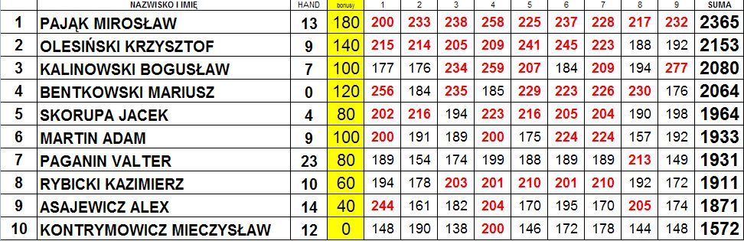
Dziękujemy wszystkim za tak liczne przybycie na „III Senior Cup”, za tak wspaniałe emocję i niezapomnianą atmosferę. Serdecznie zapraszamy wszystkich na kolejną edycję, która już za nie cały rok.
*** NIECH FUN BĘDZIE Z WAMI ***
Autor: Broadway Bowling & Club

